Отчет по индивидуальному проекту, этап 5

дисциплина Операционные системы

Колобова Елизавета, гр. НММ-01-22

Содержание

# 1 Цель работы

* Добавить на сайт информацию о проектах

# 2 Выполнение лабораторной работы

1. Добавляем проект и два поста : на выбранную тему и по прошедшей неделе. Механизм везде один: в соответствующем каталоге делаем копии папок с контентом, переименовываем, вставляем картинку (с таким же именем и типом, как в примере), редактируем текстовый файл, как нам нужно. После все этого загружаем изменения на гитхаб (рис. [1], [2], [3]).

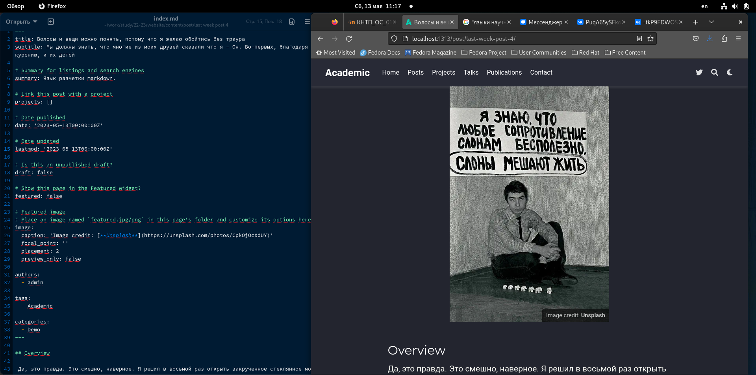

Figure 1: Пост 1

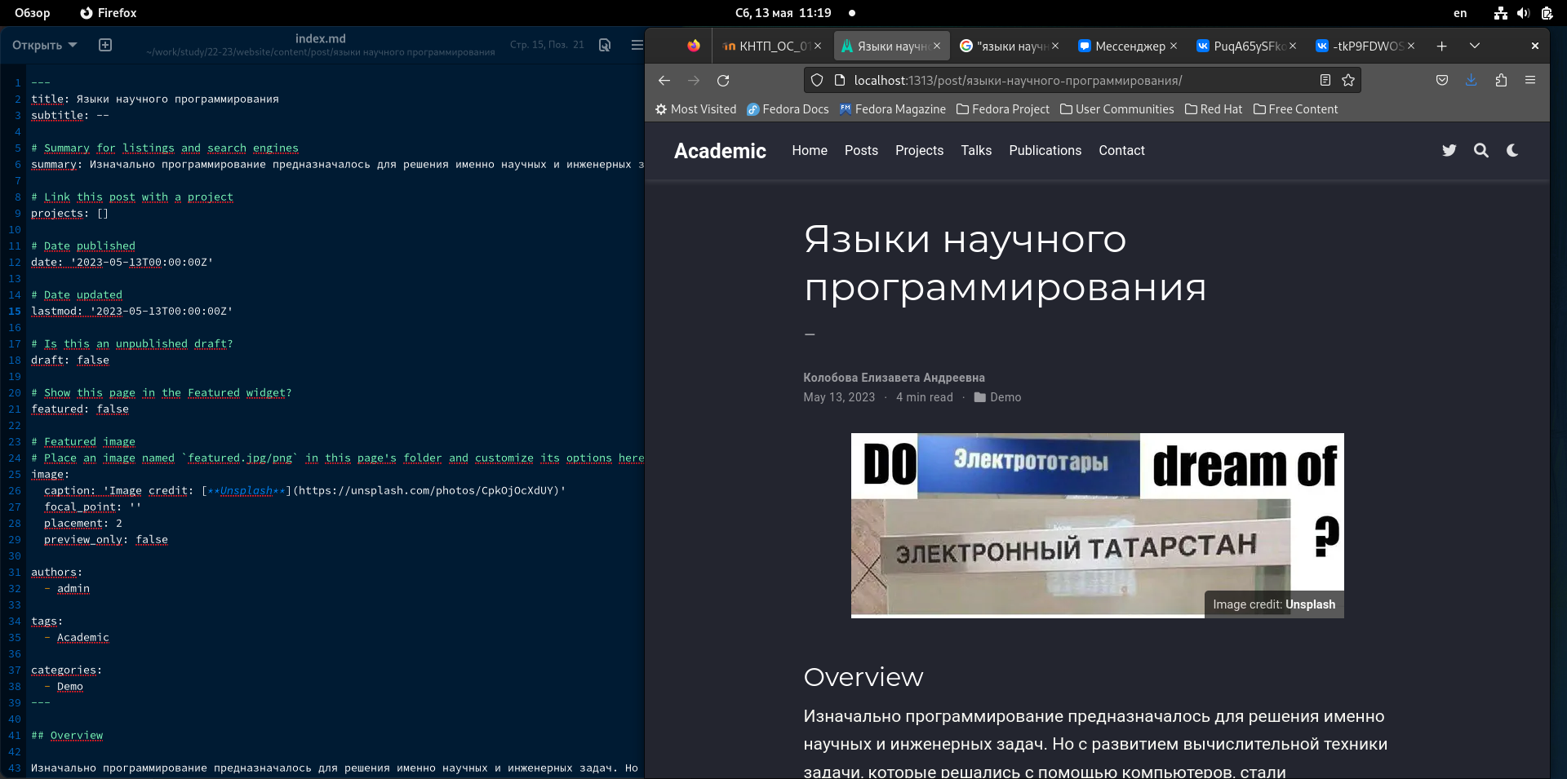

Figure 2: Пост 2

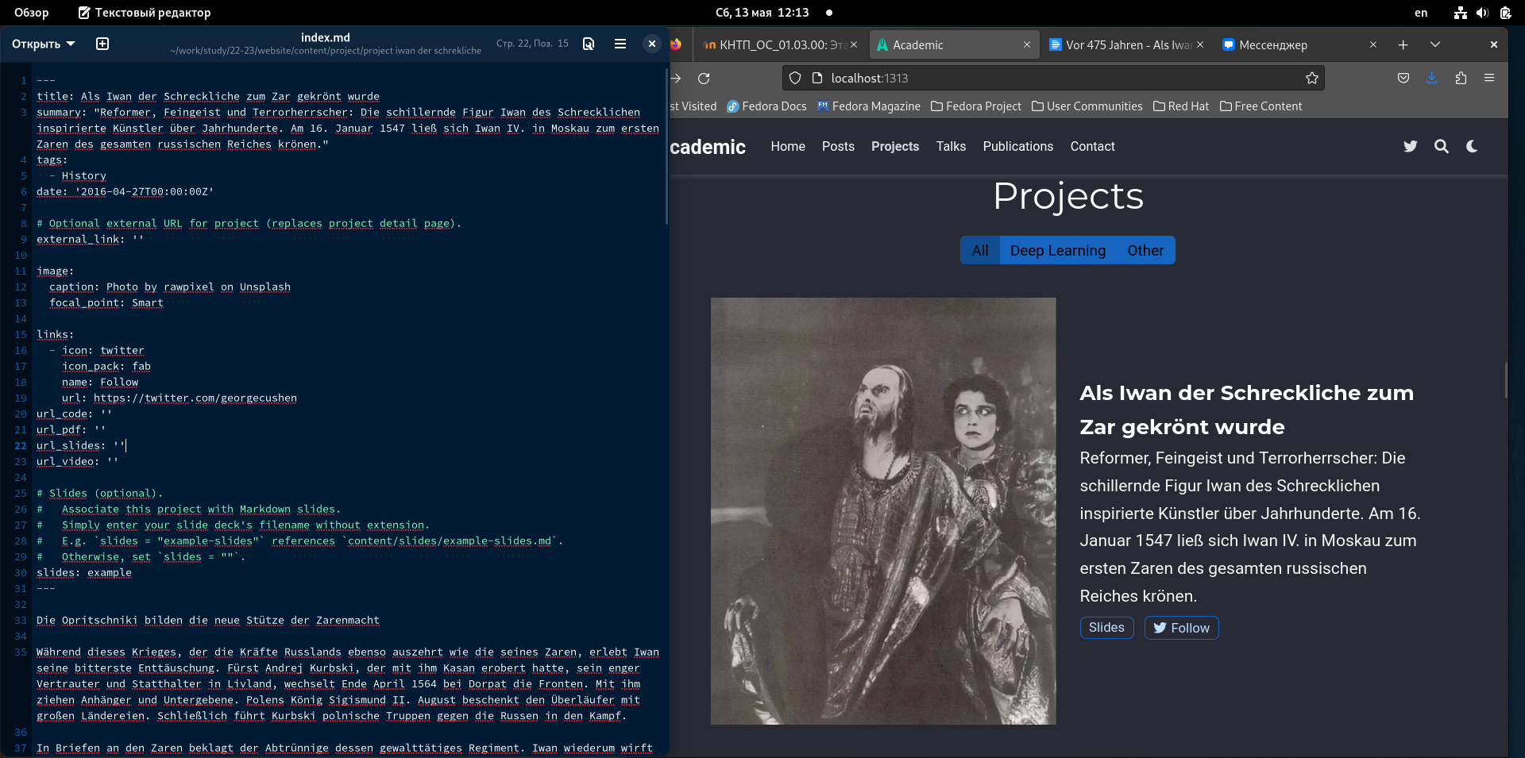

Figure 3: Проект

# 3 Выводы

ИТогом проделанной работы является добавление на сайт информации о проектах

# Список литературы